**

**Fiscaal Instituut Tilburg (FIT)** 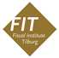

Post-Master

Tax Assurance 2021

TCF & Technology

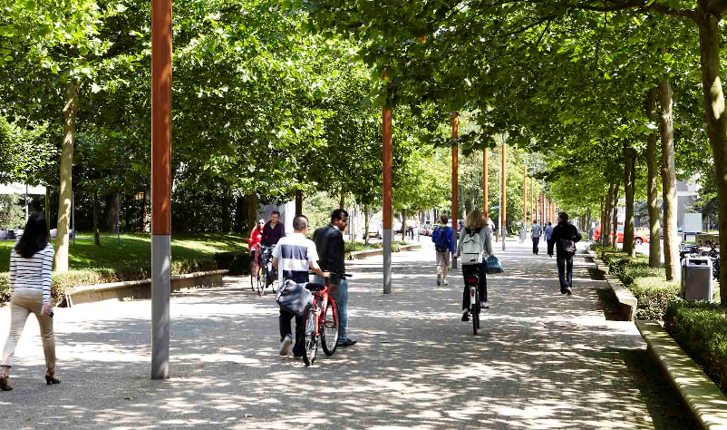



**Voorwoord**

Tax Assurance (TA) is een relatief nieuw vakgebied waarin belastingen worden bezien vanuit meerdere perspectieven. Bij de grotere ondernemingen is al enige tijd een ontwikkeling gaande dat belastingheffing een proces is dat zoveel mogelijk moet worden beheerst. Daarbij spelen zaken als beheers-modellen en risicomanagement een grote rol. Daarnaast eisen de regels voor Corporate governance ook de aanwezigheid van een systeem van risicomanagement als onderdeel van goed ondernemings-bestuur en het toezicht daarop. Het formuleren van beleid levert de benodigde input voor dergelijke systemen, waarbij tevens ethische principes een rol spelen.

De beheersystemen moeten er uiteindelijk toe leiden dat belastingen op een correcte wijze worden verwerkt in de jaarrekening, niet alleen cijfermatig, maar ook in de relevante toelichtingen. Uiteraard dienen de systemen ook te borgen dat aan alle fiscale verplichtingen wordt voldaan. Ook in het toezicht door de Belastingdienst is steeds meer voor deze aspecten. Dat uit zich niet alleen in Horizontaal Toezicht, maar ook in het andere, met name individuele, toezicht. Deze bovengenoemde aspecten vormen bestanddelen van de Post-Master Tax Assurance: verdieping interne beheersing (Post-Master TA), naast uiteraard een verdere fiscale verdieping en praktische toepassing zoals het bouwen van een tax control framework (TCF). Ook het toezicht van de Belastingdienst, inclusief de doorontwikkeling van Horizontaal Toezicht komt in deze cursus uitgebreid aan de orde.

Ook in de praktijk van de fiscale advisering wordt TA steeds belangrijker, maar in de meeste opleidingen blijft dit vakgebied helaas onderbelicht. De Post-Master TA is erop gericht de kennis en vaardigheden met betrekking tot TA uit te breiden en te verdiepen, waarbij zowel de huidige stand van zaken als de mogelijke ontwikkelingen in de toekomst uitgebreid aan de orde komen. Omdat interne beheersing en alles wat daar omheen speelt de kern vormt om tot assurance te komen, heeft dit leerstuk een centrale plaats in deze Post-Master. Ingegeven door het feit dat er in de praktijk relatief weinig mensen met voldoende kennis van TA zijn, verlenen zowel de Belastingdienst, de grote advieskantoren en het bedrijfsleven hun medewerking aan deze Post-Master TA. Dit gebeurt o.a. door het ter beschikking stellen van praktijkdocenten.

Momenteel draait al voor het tiende jaar voor reguliere studenten fiscaal recht en fiscale economie het profiel TA, verzorgd door het Fiscaal Instituut van de Universiteit van Tilburg (FIT). Het blijkt echter ook dat o.a. bij adviseurs behoefte bestaat aan bijscholing op het specifieke terrein van TA en juist daarop richt deze Post Master. Het FIT heeft daartoe deze Post-Master TA ontwikkeld en biedt deze aan voor professionals die met dit vakgebied te maken hebben of krijgen zoals:

- Medewerkers van de Belastingdienst;

- Belastingadviseurs;

- Bedrijfsfiscalisten;

- Accountants/Controllers/auditors.

**Post-Master Tax Assurance**

Ook andere geïnteresseerden met een bedrijfseconomische of accountancy achtergrond die werkzaam zijn in de TA praktijk, kunnen deelnemen aan de Post-Master TA.

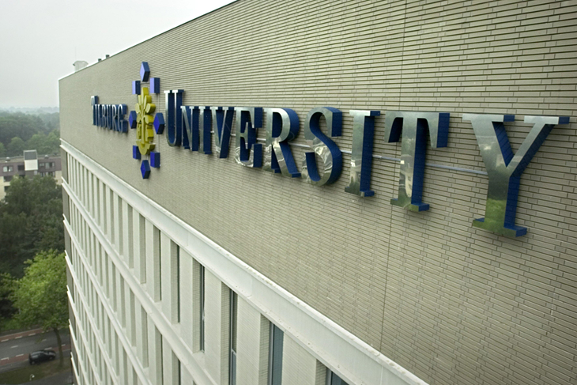**Doelstelling:**

De Post-Master TA is gericht op verdieping en verbreding van de kennis op het terrein van TA voor reeds in de praktijk werkzame professionals. Naast deze kennisoverdracht is ook ruimte voor de nodige interactie tussen de deelnemers en de toepassing op concrete praktijkgevallen.

De Post-Master TA wordt afgerond met een door de cursisten te schrijven paper, waarbij het geleerde op coherente en systematische wijze wordt toegepast.

**Post-Master TA**

De cursus bestaat uit tien dagdelen, die op vijf dagen zullen worden gepland. Het cursusgeld bedraagt € 3.000 (geen btw) per cursus en is inclusief maaltijden, koffie en thee en het cursusboek ‘Tax Assurance’. Voor de inhoud van de Post-Master TA verwijzen wij naar het programma hierna.

De opbrengsten van deze Post-Master TA komen volledig ten goede aan de onderzoeken en het onderwijs van het Fiscaal Instituut Tilburg.

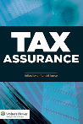

**Programma**

**Algemeen** In deze cursus komen de algemene aspecten die met TA te maken hebben aan de orde. Corporate governance, riskmanagement en ethiek zijn voorbeelden van onderwerpen die uitgebreid aan de orde komen. Ook de verhouding met de Belastingdienst is een belangrijk thema, en dan in het bijzonder Horizontaal Toezicht (HT) of met een meer internationale term Cooperative Compliance. De doorontwikkeling van HT laat ook duidelijk de nadruk op interne beheersing zien (ook buiten de sfeer van HT) en zal uiteraard uitgebreid aan bod komen. In die verhouding met de Belastingdienst komen dus de eerdergenoemde onderwerpen allemaal terug en krijgen meer perspectief in de toepassing.

De verhouding tussen onderneming en Belastingdienst wordt belicht vanuit verschillende invalshoeken door vertegenwoordigers van alle betrokken partijen, waarbij veel ruimte is voor ervaringen opgedaan in de praktijk. Ook komen de meer fiscaal technische kanten van HT aan de orde, waarbij het formeelrechtelijke aspect niet ontbreekt.

Een apart onderwerp is het gebruik van technologie bij het vormgeven van de fiscale beheersing. Voor het bouwen van een TCF met inachtneming van het voorafgaande is separaat een dagdeel ingeruimd. Substantiële aandacht wordt besteed aan de verwerking van belastingen in de commerciële jaarrekening. Tenslotte komt een aantal knelpunten vanuit de praktijk aan de orde en is ook plek ingeruimd voor de tax audit en audit.

**Docenten** De docenten zijn afkomstig van het FIT, aangevuld met een faculty van gastdocenten die in de praktijk werkzaam zijn bij Belastingdienst, advieskantoor of onderneming.

Zij brengen vanuit hun specifieke deskundigheid de aanvullingen en uitdagingen van de praktijk in het onderwijs. Er is altijd naast een eventuele gastdocent, minimaal een docent van het FIT aanwezig voor ondersteuning en bewaking van de continuïteit en afstemming van het programma.

**Locatie, data en tijd** De Post Master TA start op 12 mei 2021 op de universiteitscampus van Tilburg University (zie programma).

**Aanmelding en informatie** Voor meer informatie, vragen en inschrijvingen kunt altijd contact met ons opnemen. Inschrijven kan via (één van) de onderstaande e-mailadressen.

**Prof. mr dr R. Russo** (programmadirecteur)

 06 10 966 704

 r.russo@uvt.nl

**mr. M.D. Keyzer**  06 24 990 633

 m.d.keyzer@uvt.nl

**PE-Uren** Tilburg University is een door de NBA erkende PE-instelling. Accountants (AA en RA) komen met deze Post-Master TA in aanmerking voor PE-uren.

De Post-Master TA voldoet aan de minimum voorwaarden voor onderwijs als gesteld in het PE-reglement van de Nederlandse Orde van Belastingadviseurs.

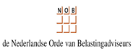[](http://www.bing.com/images/search?q=nba+pe&view=detailv2&&id=558E83B7E9CC91E39DA48C0E41F83C8E4757A433&selectedIndex=4&ccid=ixPaosPG&simid=608045160907276845&thid=OIP.M8b13daa2c3c65f63c7fda8bdd43a9981o0)



**Programma post master**

**Tax Assurance 202****1**

**

Op 12 mei 2021 gaat de Post-Master Tax Assurance van start. Het programma bestaat uit 10 modules/dagdelen die verdeeld over 5 dagen gegeven worden.

Elk dagdeel bestaat uit een blok van 3 uur (inclusief pauze). Na het eerste blok worden sandwiches geserveerd.

Het programma wordt afgesloten met het schrijven van een paper welke uiterlijk

3 weken nadat de laatste module heeft plaatsgevonden moet worden ingeleverd. In mei (exacte datum volgt z.s.m.) zal vervolgens een terugkomdag worden

georganiseerd.

**Programma:**

**12 mei 2021**

14.00 – 17.00 Riskmanagement algemeen (prof. dr. A.C. van de Ven)

Doorontwikkeling HT en de nieuwste internationale ontwikkelingen (mr. Micha Keyzer)

17.00 – 18.00 Diner

18.00 – 21.00 18.00 – 21.00 Corporate Governance (prof. mr. dr. Ronald Russo &   
gastdocent)

**11 maart 2021 19 mei 2021**

14.00 – 17.00 14.00 – 17.00 Ethiek (prof. mr. Richard Happé)

17.00 – 18.00 17.00 – 18.00 Diner

18.00 – 21.00 18.00 – 21.00 Bouwen van een Tax Control Framework (mr. I. van den Berg & Gastdocent)



**Programma post master   
Tax Assurance (vervolg)**

**

**26 mei 2021**

14.00 – 17.00 Tax architecture (mr. Bart Janssen)

17.00 – 18.00 Diner

18.00 – 21.00 Transfer Pricing & TCF (Steven Bakker RA &

mr. Marthe Kleinjan)

**25 maart 2021 2 juni 2021**

14.00 – 17.00 Data science (prof. dr. Albert Bomer &

prof. mr. dr. Ronald Russo)

17.00 – 18.00 Diner

18.00 – 21.00 Tax Accounting (drs. Eveline Gerrits RA)

**9 juni 2021**

14.00 – 17.00 Audit (mr. drs. Joost Engelmoer RA & gastdocent)

17.00 – 18.00 Diner

18.00 – 21.00 Horizontaal toezicht en TCF in de praktijk: De Tax Director

(mr. drs. Ronald Hein RA)

Voor meer informatie en vragen kunt u contact met ons opnemen.

**prof. mr. dr. R. Russo** 06 10 966 704  
 r.russo@uvt.nl

**mr. M.D. Keyzer**

 06 24 990 633  
 m.d.keyzer@uvt.nl